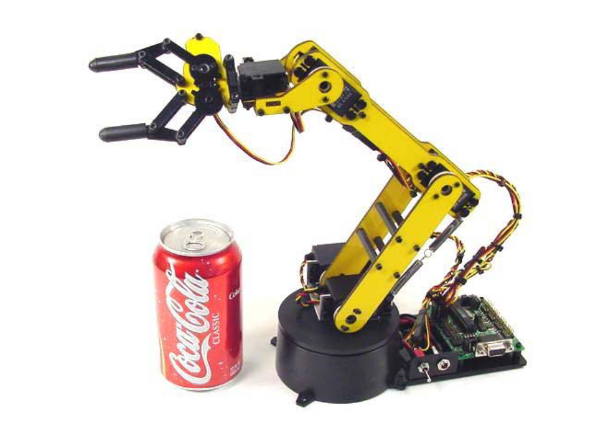
Anforderungsspezifikation

der Simulationskomponente
des ARO1 (in Delphi)

Auto: © by Thomas Gattinger (Carl-Benz-Schule Koblenz)

Version: 03.12.2009

Zielbestimmungen
Ziel dieses Projektes ist es eine abgeschlossene Komponente für Delphi zu entwickeln, die den ARO1 Roboterarm simuliert. Die Komponente kann dann mittels Drap&Drop von jedem Formular genutzt werden. Sie wird eine grafische Oberfläche haben, auf der der Roboterarm gezeichnet wird. Die Stellung des Armes hängt von den Daten ab, die über die Schnittstelle eingegeben werden können.
Optionales Ziel ist es die Visualisierung 3D-fähig zu programmieren, sodass der Arm rotieren kann und so die Stellungen der einzelnen Elemente besser zu erkennen sind.

Einsatz der Komponente
Die Komponente kann im ARO1 Konfigurationsprogramm als Vorschau dienen, sodass die Stellung des realen Roboterarms vorher im Konfigurationsprogramm angezeigt wird. Dies erleichtert die Bedienung, da beim Benutzen der Schieberegler eine „in time“ Vorschau erzeugt wird.
Ferner kann die Komponente zu Demonstrationszwecken im Unterricht verwendet werden bzw. zur Erläuterung des Verhaltens des Roboterarms bei verschiedenen Einstellungen.

Funktionalität der Komponente

Schnittstellen

Verhalten

Visualisierung

Produktleistungen
Simulation: Die Komponente soll die Funktionalität des Roboterarms originalgetreu nachbilden. Dabei gelten die gleichen Beschränkungen, die auch die Hardware einschränkt.

Visualisierung: Die visuelle Darstellung wird im ersten Schritt zweidimensional sein mit ganz einfachen Mitteln. Im späteren Schritt wird die Darstellung auf 3D mit Rotationsmöglichkeit erweitert.

Fehlerbehandlung: Fehlerhafte Eingaben vom Benutzer werden automatisch korrigiert. Unterschreitet der Einstellungswert den Minimalgrenzwert so wird immer der Minimalgrenzwert verwendet. Überschreitet der Einstellungswert den Maximalgrenzwert, so wird immer der Maximalgrenzwert herangezogen.
Zusätzlich wird ein roter Fehlertext angezeigt, der auf die automatische Korrektur hinweist.

Qualitätsanforderungen
Auf Robustheit und Zuverlässigkeit wird größter Wert gelegt. Um dies zu erreichen wird defensive Programmierung in allen Prozeduren benutzt die absichert, dass in die Auswertungslogik der Prozeduren keine ungültigen Werte verwendet werden. Nach der vollständigen Fertigstellung der Pflicht- und Optionalelementen liegt der Schwerpunkt auch in der hohen Konfigurationsmöglichkeit und dem Detailreichtum, um den original Roboterarm möglichst detailgetreu zu simulieren.

Ergänzungen

